平行四边形的判定练习题
命题：李方龙
1．下面几组条件中，能判定一个四边形是平行四边形的是（ ）．
A．一组对边相等; B．两条对角线互相平分
C．一组对边平行; D．两条对角线互相垂直
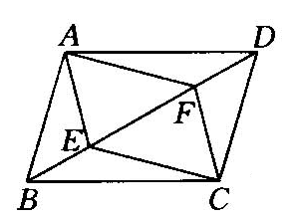
2.BD是平行四边形ABCD的对角线，点E、F在BD上，要使四边形AECF是平行四边形，还需要添加的一个条件是_________．

3.如图所示，在平行四边形ABCD中，P₁、P₂是对角线BD的三等分点，求证：四边形AP₁CP₂是平行四边形．
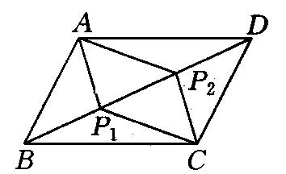
4.已知如图所示，点O为平行四边形ABCD的对角线BD的中点，直线EF经过点O，分别交BA、DC的延长线于E、F两点，求证：AE=CF．
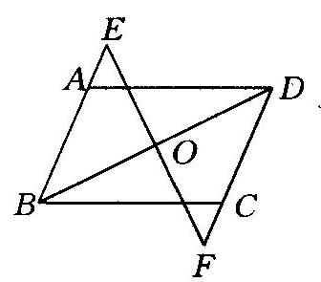
5.已知：如图所示，平行四边形ABCD的对角线AC、BD相交于点O，EF经过点O并且分别和AB、CD相交于点E、F，又知G、H分别为OA、OC的中点．
求证：四边形EHFG是平行四边形．
